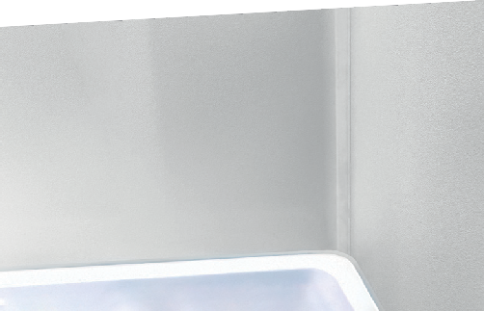

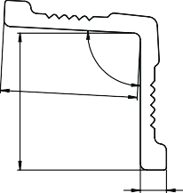
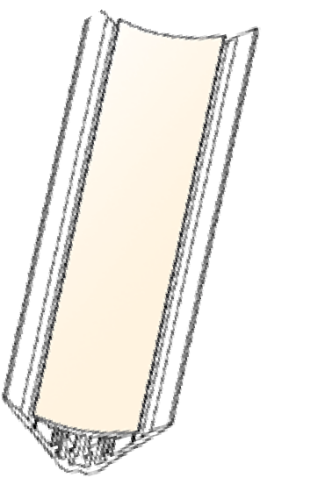
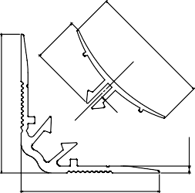

PROTECTION DES MURS

PROFILÉS DE FINITION ET DE JONCTION

FIN’ANGLE
93°
27,1
10
PLUS D'INFOS SUR
spm-international.com

DESCRIPTIFS TYPE
2
10.5
1
30,3
1,5
10.5
30,3

Version PVC
- Description : fourniture et pose, dans les angles rentrants, d’un profilé de finition étanche en PVC (de type Fin’Angle de chez SPM), permettant d’assurer la jonction de panneaux d’habillage et de protection murale de 2 mm d’épaisseur (de type Decochoc, Decowood, Decotrend d’SPM). La solution globale bénéficie d’un ATEC validé par le CSTB.
Le profilé d’embase de 1.5 mm d’épaisseur et de 30 x 30 mm de côtés, muni d’accroches centrales permet le clipsage du profilé d’angle supérieur d’une surface incurvée de 27 mm. En milieu humide, l’ensemble sera à étancher par un mastic Adhoc (de type Hybrid’Fix de chez SPM).
Sa surface est lisse. Sa longueur est de 3 m.
- Coloris : au choix du maître d’œuvre dans la gamme du fabricant.
- Mode de pose : par encollage suivant prescription du fabricant.

Version aluminium
- Description : fourniture et pose, dans les angles rentrants, d’un profilé de finition étanche en aluminium (de type Fin’Angle de chez SPM), permettant d’assurer la jonction de panneaux d’habillage et de protection murale de 2 mm d’épaisseur (de type Decochoc, Decowood, Decotrend d’SPM). La solution globale bénéficie d’un ATEC validé par le CSTB.
Son angle est de 93° et ses dimensions de 10.5 x 10.5 mm de côtés. Il comporte des rainures au dos permettant l’étanchéité. En milieu humide, l’ensemble sera à étancher par un mastic Adhoc (de type Hybrid’Fix de chez SPM).
Sa surface est lisse. Sa longueur est de 3 m.
- Coloris : au choix du maître d’œuvre dans la gamme du fabricant.
- Mode de pose : par encollage suivant prescription du fabricant.

FIN'ANGLE PVC
(avec embase)

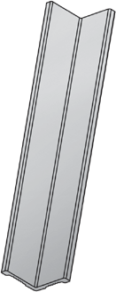

FIN'ANGLE Alu
FIN'ANGLE PVC EN MILIEU SEC
FIN'ANGLE PVC EN MILIEU HUMIDE
FIN'ANGLE ALU

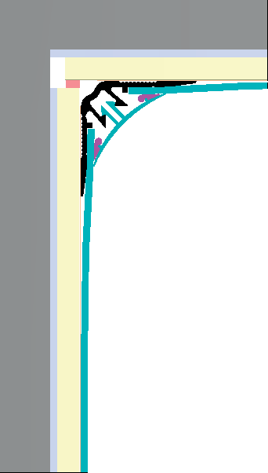
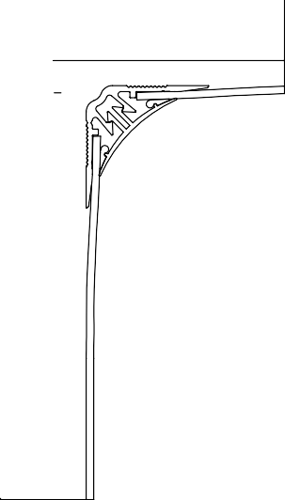


A
A
C

E
F
G
H
I
J
2

B D
93°
11,7
G

H I

J

A. Joint ancienne faïence
B. Aluminium anodisé satiné argent
C. Embase FIN'ANGLE PVC
D. Mastic
E. Mastic Hybrid'Fix
F. Couverture FIN'ANGLE PVC
G. Colle ancienne faîence
H. Ancienne faïence
I. Colle MS Polymer SPM
J. Panneau PVC épaisseur 2mm
ÉCHELLE

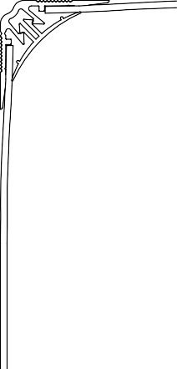

1:1.35
A
C
F
G
H
I
J

